SVEUČILIŠTE U ZAGREBU

FAKULTET ELEKTROTEHNIKE I RAČUNARSTVA

Projekt iz predmeta

Multimedijske arhitekture i sustavi

Ilija Domislović, Petar Grekšić, Luka Kudra, Nikola Ugarković

Zagreb, 24. siječnja 2019.

1. **Uvod**

Projektom je realiziran sustav koji stvara i prikazuje fotografiju korisniku na zaslonu. Sustav je realiziran pomoću razvojne pločice PYNQ-Z1, kamere modula OV7670 i aplikacije za prikaz fotografija napisane u programskom jeziku Python. Sustav radi na slijedeći način. Prvo korisnik preko aplikacije zatraži novu fotografiju, razvojna pločica zahtjev proslijedi kameri. Nakon što kamera pošalje fotografije razvojnoj pločici, ona fotografiju enkododira pomoću JPEG standarda. Enkodiranu fotografiju razvojna pločica enkriptira AES enkripcijskim algoritmom. Razvojna pločica enkriptiranu fotografiju prosljeđuje aplikaciji koja ju dekriptira i prikazuje korisniku na zaslonu.

1. **Komponente**

PYNQ-Z1 je FPGA (engl. *field-programmable gate array*) razvojna pločica sa ARM A9 procesorom. Zadatak razvojne pločice je pretvaranje fotografije u lako prikaziv format i enkodiranje fotografije tako da ju samo korisnik može gledati.

OV7670 je modul koji ima funkciju kamere koja podržava snimanje videa. Kamera može dati raznolike rezolucije, a maksimalna može biti od 640x480 piksela. Informacije o pikselima kamera može dati na 7 različitih načina: sirovi RGB, GRB 4:2:2, RGB565, RGB555, RGB444, YUV 4:2:2 i YcbCr 4:2:2 (1). Podržava frekvenciju rada od 10 do 48 MHz. U ovom sustavu korišten je format RGB565 i radna frekvencija od 24 MHz. Kamera šalje podatke u obliku 11 bitne riječi. Prvih osam bitova predstavljaju podatke o fotografiji. Ostala tri bita predstavljaju sinkronizacijske signale za slanje fotografije. Bit VREF označava početak i kraj slike, bit HREF označava da se šalje red slike i bit PCLK s HREF bitom označava da nižih 8 bitova sadrže podatak.

Razvojna pločica je s kamerom povezana preko I2C sučelja i GPIO pinova, a sa aplikacijom preko TCI/IP-a. I2C (engl. *Inter-Integrated Circuit*) je popularno sučelje za jeftino i jednostavno povezivanje komponenti. Sučelje radi s tri žice. Jedna je uzemljenje, druga je za vremensko usklađivanje komponenti, a treća se koristi za slanje podataka. Sučelje ima dvije vrste uređaja. Prvi je gospodar (engl. *master*) koji započinje komunikaciju, šalje naredbe i završava komunikaciju, a drugi je sluga (engl. slave) koji sluša i odgovara na naredbe. U ovom sustavu razvojna pločica ima ulogu gospodara, a kamera ulogu sluge. Razvojna pločica šalje naredbe: u kojem formatu kamera šalje podatke, koliko brzo kamera šalje podatke. TCP/IP je skup protokola korištenih u mrežnoj komunikaciji uređaja. On definira kako se podaci izmjenjuju između uređaja. U ovom sustavu koristi se za komunikaciju aplikacije i razvojne pločice. Aplikacija preko TCP/IP-a šalje zahtjev za novu fotografiju, a razvojna pločica preko TCP/IP-a šalje enkriptiranu fotografiju.

Komunikacija između razvojne pločice i ostalih komponenti omogućena je programibilnom logikom pločice pomoću koje su implementirani I2C sučelje, Ethernet sučelje za TCP/IP i GPIO pinovi za primanje podataka fotografije.

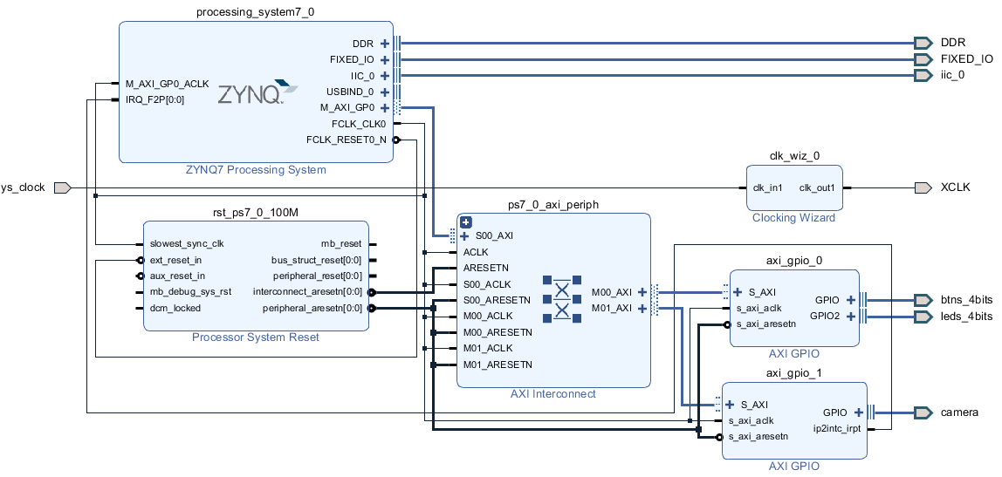

Slika 1. Logički blokovi razvojne pločice PINQ-Z1

1. **Komunikacija**

Kako bi se ostvarila komunikaciju između razvojne pločice PYNQ-Z1 i aplikacije, sustav koristi lwIP. lwIP (engl. *lightweight IP*) je mala neovisna implementacija TCP / IP protokola. Cilj implementacije lwIP TCP/IP-a je smanjiti korištenje resursa, a istovremeno zadržati svu funkcionalnost TCP/IP-a. To čini lwIP prikladnim za korištenje u ugrađenim sustavima s desecima kilobajta slobodnog RAM-a (engl. *Random access memory*) i oko 40 kilobajta prostora koda u ROM-u (engl. *Read only memeory*). Sustav koristi lwip202 1.1 biblioteka LwIP-a.

Kao i kod većine programa za ugrađene sustave, na početku je potrebno inicijalizirati korištene module. Za rad lwIP-a funkcija main najprije poziva funkciju init_platform, koja služi za inicijalizaciju platforme Zynq. Zatim poziva funkcije IP4_ADDR koja inicijalizira IP adrese koju će se koristiti program. Sustav za komunikaciju koristi IP adresu 192.168.1.10 i TCP ulaz 7. Nakon toga funkcija init_lwip inicijalizirali lwIP za zadanim postavkama. Na kraju se TCP/IP pokreće funkcijom start_application.

Pseudokod funkcije start_application glasi ovako:



Pomoću *callback* funkcija se obrađuju konekcije. Funkcija accept_callback postavlja *callback* funkcije za primanje i slanje paketa. Kad se primi paket, poziva se funkcija recv_callback. U njoj se pokreće funkcija take_photo koja šalje zahtjev kameri za fotografiju, koja se kasnije šalje preko Ethernet kabela. Za slanje pakte poziva se funkcija sent_callback.

Nakon što je aplikacija uspješno pokrenuta, zauvijek se primaju i procesiraju novi zahtjevi za fotografije.

1. **Upute za korištenje**

Za pravilan rad potrebni su:

* Razvojna pločica PYNQ-Z1
* Kamera modul OV7670
* Napajanje za razvojnu pločicu PYNQ-Z1
* Ethernet kabel
* Računalo s zaslonom i ethernet sučeljem
* Aplikacija za prikaz fotografije

Prvo je potrebno spojiti kameru i razvojnu pločicu.

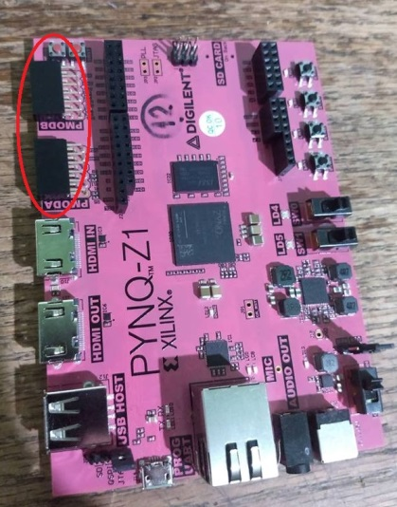

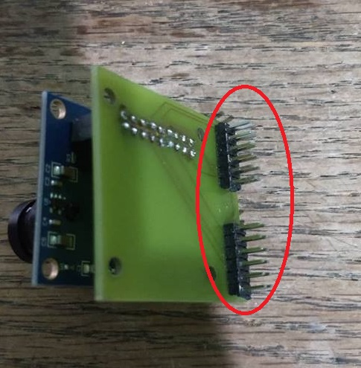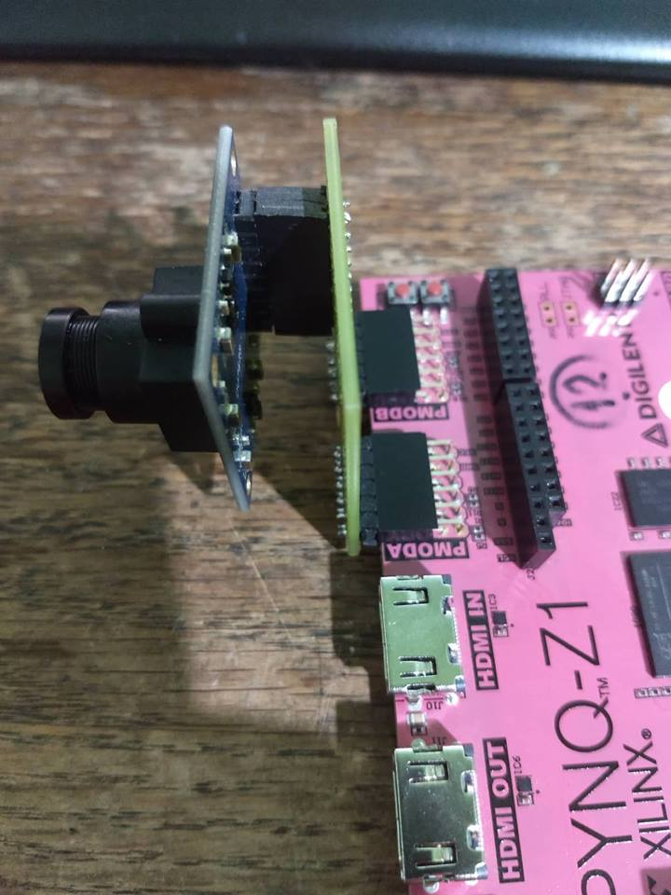

Zatim je potrebno osigurati napajanje razvojnoj pločici i spojiti razvojnu pločicu s računalom ethernet kablom. Nakon toga potrebno je otvoriti aplikaciju. Kada je sve složeno potrebno je pritisnuti gumb „Uzmi sliku“. ** Ovdje slika gumba**. Nakon par sekundi na zaslonu će se prikazati fotografija.